**SURAT CLONING**

* Surat Keluar

Untuk alur surat keluar sementara ini tidak perlu penambahan atau perubahan, karena pakai yang alur lama saja gan, yaitu dari pembuat konsep langsung ke pimpinan, jika di setujui langsung dicetak, kalo tidak perlu direvisi kembali oleh pembuat konsep. Maka pada menu login pimpinan tepatnya di konsep ditambahkan tombol revisi ditengah details dan setujui.

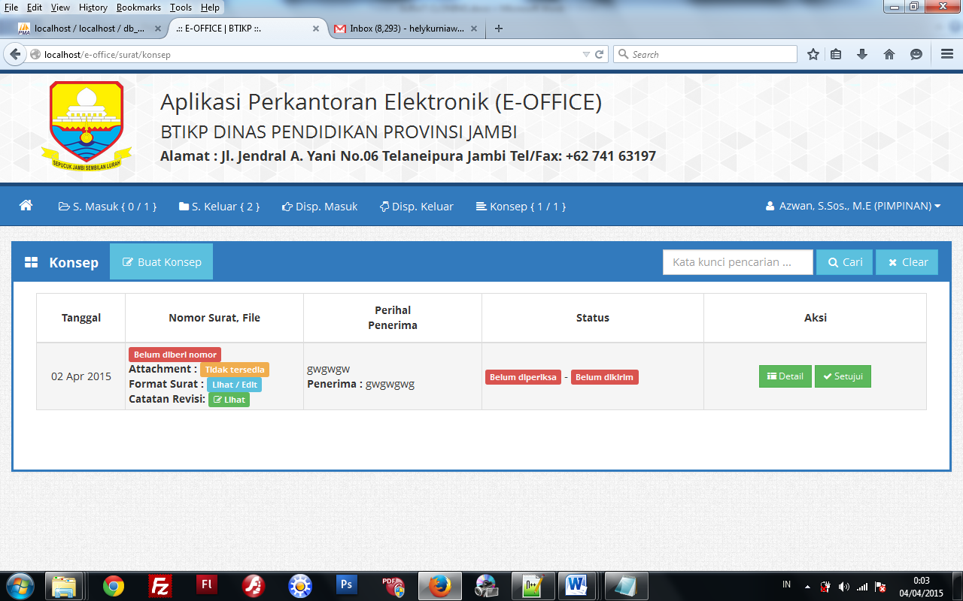

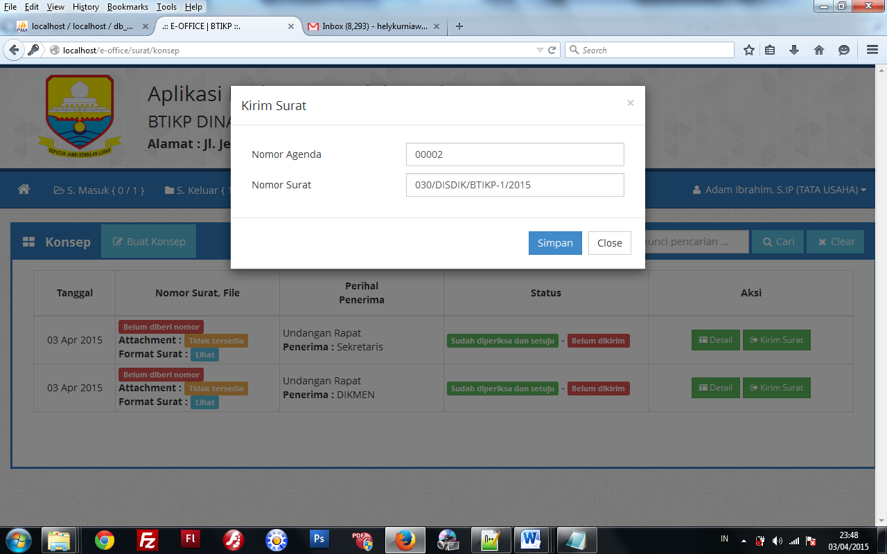

* Untuk Nomor Surat : 030/DISDIK/BTIKP-1/2015 ditambahkan kolom untuk mengetahui bulan cetak surat seperti ini : 030/DISDIK/BTIKP-1/I/2015. Penjelasan : maksud dari angka romawi I,II,III,IV s/d XII itu menunjukkan surat itu dikeluarkan pada bulan apa. Jika I maka Januari, III maret dan XII Desember.

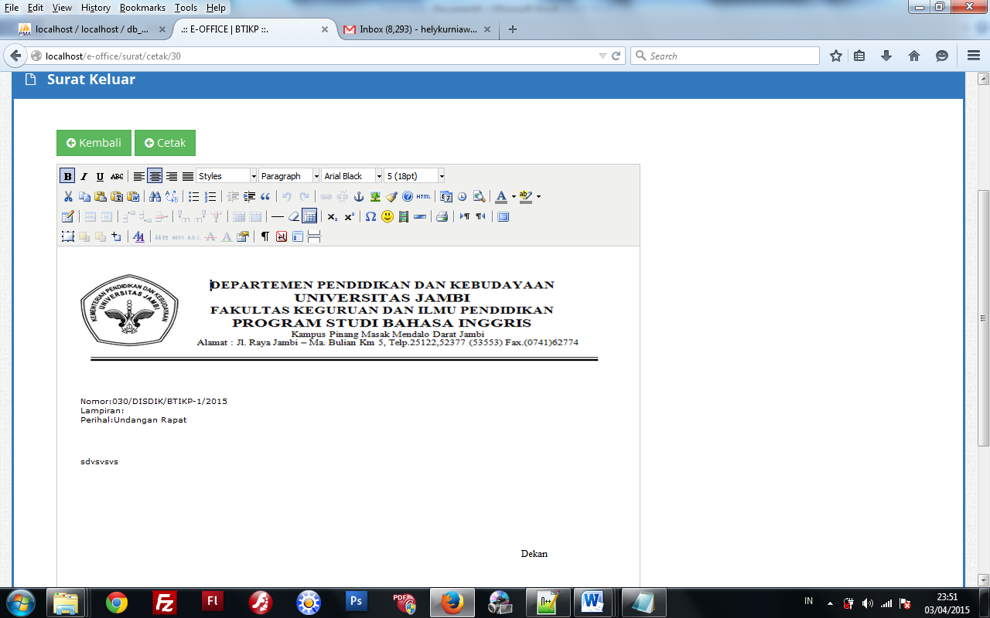

* Header/kop surat dirubah, file ane lampirkan
* Nama dekan, diganti dengan Kepala Balai

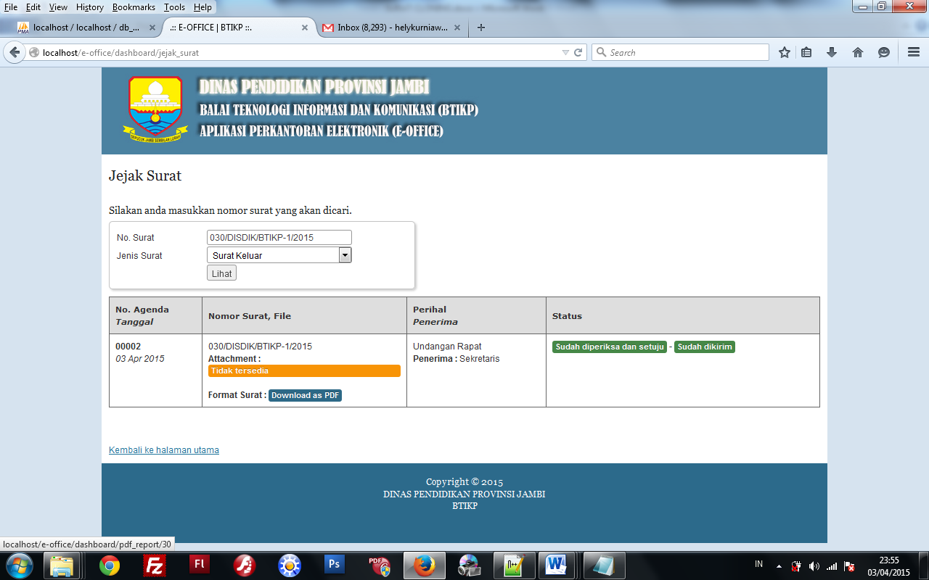

* Untuk jejak surat, baik surat masuk maupun surat keluar file ***download*** jika akan melakukan download maka user tersebut harus memasukan username dan password untuk melakukan download, sehingga user lain dari luar sistem tidak bisa melakukan download surat.